POLITIKA PRO VŠECHNY NEBO JEN PRO 50 %?

- Představení organizace

FÓRUM 50 % (dále jen FÓRUM) vzniklo jako občanské sdružení v roce 2004. Důvodem pro jeho založení byla neutěšená situace v politice, která souvisela s nevyrovnaným zastoupením žen a mužů na všech úrovních rozhodování.
Hlavním cílem organizace je nadále usilovat o vyrovnané zastoupení žen a mužů ve veřejném životě a prosazovat rovné příležitosti. Organizace se v této oblasti zabývá vzdělávací a osvětovou činností, zpracováváním odborných analýz a provozem webových stránek. Tyto aktivity jsou určeny jak pro širokou veřejnost, tak pro političky a politiky, politické strany a média, pro jejichž informovanost jsou pravidelně vydávány tiskové zprávy.
FÓRUM je neziskovou organizací, financovanou pomocí grantů, projektů podpořených Evropským sociálním fondem a samofinancováním prostřednictvím akreditovaných školení. Ředitelkou organizace je Jana Smiggels Kavková. Neformální poradní orgán FÓRA „Board of Trustees“ je složen ze spolupracujících významných českých osobností. FÓRUM spolupracuje i s dalšími organizacemi jako např. Česká ženská lobby.

- Mediální pokrytí

Mediální analýza vycházela z databáze Anopress IT a.s. Zadáním klíčových slov „Fórum 50 % nebo Fórum50%“ bylo za sledované období od 1.9. – 31.12.2010 nalezeno celkem 27 mediálních zpráv v monitorovaných zdrojích. Jejich rozložení znázorňují grafy. Nejvíce článků se objevilo v deníku Haló noviny a Britských listech.

Graf 1 – Počet mediálních zpráv dle zdrojů
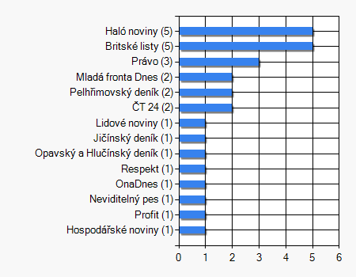

Zdroj: Anopress

V celostátních denících se vyskytlo 12 zpráv, zbytek tvořily regionální deníky, časopisy a internetové zdroje. Celkem 2 x se FÓRUM dostalo do televizního vysílání (září a říjen). V obou případech se jednalo o ekonomickou relaci na ČT24.

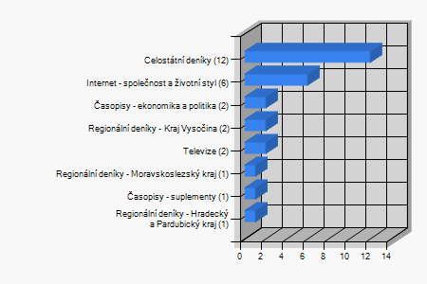
Graf 2 – Počet mediálních zpráv dle typu média

Zdroj: Anopress

Nejvíce zpráv se vyskytovalo v měsících září a říjnu, v listopadu nastal pokles a v prosinci byly zaznamenány už jen 2 zprávy. Větší zájem o FÓRUM mohl souviset s vydanými tiskovými zprávami v září a říjnu a s pořádanou mediální kampaní. Byla uspořádána tisková konference a v říjnu se poté naplno rozběhla kampaň „Kuře tour 2010“, jejíž součástí byly návštěvy vybraných měst. Kampaň byla uskutečněna před volbami do Senátu ČR konaných 15.- 16.10.

- Obsahová analýza zpráv

Ve sledovaném vzorku mediálních zpráv se objevila tato témata:
  - ochrana práv a svobod,
  - kariéra žen,
  - volby (ženy v politice).

Největší pozornost byla věnována třetímu bodu. Často ve spojitosti s kampaní „Kuře tour 2010“, zaváděním kvót pro větší účast žen na politickém dění a s uváděnými volebními výsledky. Téma bylo velmi aktuální vzhledem k probíhajícím senátním volbám.
V převážné většině zpráv byla citována představitelka FÓRA J. S. Kavková, která byla označována jako ředitelka FÓRA. V článcích vystupovala v pozici odbornice. Její příspěvky vycházely především ze statistických údajů a analýz a přispívaly do odborné diskuze. V pořadu na ČT24 vystoupila i zástupkyně ředitelky Michaela Appletová, která mluvila o nerovné pozici žen na trhu práce. V druhém případě se již na televizní obrazovce objevila opět J. S. Kavková ve společnosti socioložky Jiřiny Šiklové, kde obě hovořily o rovnoprávnosti mezi pohlavími.
Ostatní zprávy vycházejí z tiskových zpráv FÓRA - především v případě Britských listů a Haló novin. Tyto zprávy jsou genderově korektní a FÓRUM je v nich vylíčeno neutrálním způsobem. V deníku Haló noviny lze však vysledovat časté využití příspěvků FÓRA v článcích, jejichž hlavním obsahem jsou informace o dění v KSČM. Příspěvky jsou v těchto případech malého rozsahu, spíše jen doplňují zbylý text. I když samotné texty o tom nevypovídají, mohl by vzniknout dojem, že FÓRUM není nadstranické, jak o sobě uvádí.
Vyskytly se též zprávy o činnosti FÓRA, které by se daly označit jako negativní. Jde především o článek publikovaný na portálu Neviditelný pes, ve kterém autor přímo napadá FÓRUM i genderové organizace obecně. Článek v Lidových novinách působí ironicky a bagatelizuje danou problematiku - viz nadpis „Volte ženy, ať je méně stadionů, vyzývají aktivistky“. Ostatní média uvádějí zprávy o FÓRU neutrálně, s použitím faktických údajů.

- Závěry a doporučení

Celkový mediální obraz organizace je spjat s osobou ředitelky J. S. Kavkovou, která ji mediálně i formálně zastupuje. Ostatní členové a členky organizace jsou mediálně neznámí. Pro organizaci by bylo v tomto ohledu přínosné, aby našla i mužské zástupce pro aktivní prezentaci v médiích.
O FÓRU se v médiích mluví především v souvislosti s jejími projekty nebo za účelem poskytnutí odborných informací. V tomto duchu by měla také pokračovat. Kampaň „Kuře tour 2010“ se ukázala jako mediálně úspěšná, o čemž svědčí poměrně velký výskyt článků. Z analýzy dále vyplývá, že pro média jsou zajímavé zpracované analýzy a statistické údaje, které může FÓRUM adekvátně nabídnout.
Organizace může sama ovlivnit mediální povědomí, jelikož hodně článků čerpalo z tiskových zpráv a informací na jejích webových stránkách.

